八年级下册期末数学综合测试
一、精心选一选（每小题3分，共30分．在每题所给出的四个选项中，只有一项是符合题意的.把所选项前的字母代号填在题后的括号内. 相信你一定会选对）
1．当a为任何实数时，下列分式中一定有意义的一个是( )
A． B． C．$\frac{a^{2}+1}{a+1}$ D．
2、已知样本数据为9.9，10.3，10，10.1，9.7，则方差为（ ）
A.0 B.0.04 C.0.2 D.0.4
3、体育课上，八年级（1）班两个组各10人参加立定跳远，要判断哪一组成绩比较整齐，通常需要知道这两个组立定跳远成绩的（ ）.
A. 频率分布 B.平均数 C.方差 D.众数
4、在同一直角坐标平面内，如果直线$y=k_{1}x$与双曲线$y=\frac{k_{2}}{x}$没有交点，那么$k_{1}$和$k_{2}$的关系一定是 （ ）
A、$k_{1}$<0，$k_{2}$>0 B、$k_{1}$>0，$k_{2}$<0 C、 $k_{1}$、$k_{2}$同号 D、$k_{1}$、$k_{2}$异号
5、分式可化简为( )
A. B. C. D.
6、下列说法中,错误的是 ( )
A.平行四边形的对角线互相平分 B.对角线互相平分的四边形是平行四边形
C.菱形的对角线互相垂直 D.对角线互相垂直的四边形是菱形
7、一座南北走向小桥，桥长12米（等于河宽），一艘小船自桥北出发，向正南方驶去，因水流原因，到达南岸后，发现已偏离桥南头5米，则小船实际行驶了 （ ）
A．5米 B．12米 C．13米 D．18米
8、如果一个四边形的两条对角线互相垂直平分,且相等,那么这个四边形是 ( )
A.矩形 B.菱形 C.正方形 D.菱形、矩形或正方形
9、如图,矩形ABCD沿着AE折叠,使D点落在BC边上的F点处,如果$∠\text{BAF}={\text{60}}^{∘}$,则$∠\text{DAE}$ 等于 ( )
A.${\text{15}}^{∘}$ B.${\text{30}}^{∘}$ C.${\text{45}}^{∘}$ D.${\text{60}}^{∘}$
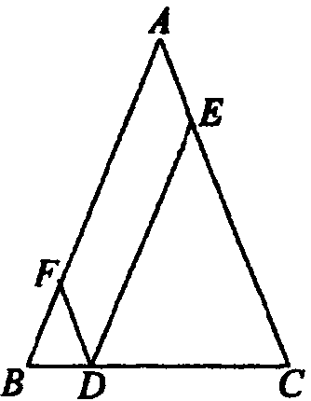

10、如图,在$Δ\text{ABC}$中,AB=AC=5,D是BC上的点,DE∥AB交AC于点E,DF∥AC交AB于点F,那么四边形AFDE的周长是 ( )
A.5 B.10 C.15 D、20
二、耐心填一填（每小题3分，共30分．请把结果直接填在题中的横线上．只要你理解概念，仔细运算，积极思考，相信你一定会填对的！）
1、当x 时，分式$\frac{x^{2}−4}{x+2}$的无意义；当x 时，分式$\frac{x^{2}−4}{x+2}$值为零．
2、已知平行四边形ABCD中,AB=14$\text{cm}$,BC=16$\text{cm}$,则此平行四边形的周长为 $\text{cm}$.
3、矩形的两条对角线的夹角为${\text{60}}^{∘}$, 较短的边长为12$\text{cm}$,则对角线长为 $\text{cm}$.
4、已知菱形的两条对角线长为12$\text{cm}$和6$\text{cm}$,那么这个菱形的面积为 ${\text{cm}}^{2}$.
5.若点(-2，y₁)、(-1，y₂)、(1，y₃)都在反比例函数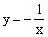的图象上，则用“＞”连结y₁、y₂、y₃得______．
6、如果一个直角梯形的两底长分别为7cm、12cm，斜腰长为13cm，那么，这个梯形的周长为 ，面积为 ．
C
B
A
D
3
13
4

7、如图1所示，△ABD的面积是（ ）
A．18 B．30 C．36 D．60

8、 某校八年级⑷班47人,身高1.70米的有10人,1.66米的有5人,1.6米的有15人,1.58米的有10人,1.55米的有5人,1.50米的有2人,则该班学生的身高的平均数为 ,中位数为 ,众数为 .
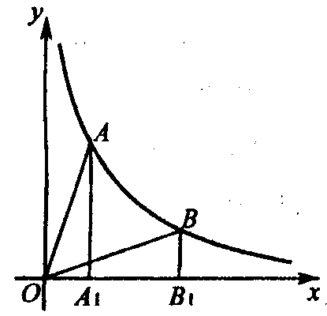
9、数据4，6，7，3，5的极差是____________，方差是___________．
10、如图点在反比例函数位于第一象限的分支上，于，轴于，记面积为，面积为，则_______（填“>”，“=”，“<”）．
三、认真答一答（只要你认真思考, 仔细运算, 一定会解答正确的! 每小题10分，共60分）
1、为了从甲、乙两名同学中选拔一个参加射击比赛，对他们的射击水平进行了测验，两个在相同条件下各射靶10次，命中的环数如下（单位：环）：
甲：7，8，6，8，6，5，9，10，7，4
乙：9，5，7，8，6，8，7，6，7，7
- 求$\overline{x_{甲}}$，$\overline{x_{乙}}$ ，s${}_{甲}^{2}$，s${}_{乙}^{2}$；
- 你认为该选拔哪名同学参加射击比赛？为什么？

2、正比例函数y=$\frac{1}{3}$ x与反比例函数y=$\frac{k}{x}$的图象交于A（m，1），求m的值及反比例函数的解析式．

3、如图，在矩形ABCD中，∠DEA=30º ，E是CD上一点，且AE=AB=8cm，求：
（1）∠EBC的度数；（2）△ADE的面积．

A
D
B
E
C

4、如图, 在平行四边形ABCD中,E、F是对角线AC上的点, 且AE=CF, 则四边形EBFD是平行四边形吗? 说说你的理由.
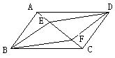

5、某中学到离学校15千米的西山春游，先遣队与大队同时出发，行进速度是大队的1.2倍，以便提前$\frac{1}{2}$小时到达目的地做准备工作，求先遣队与大队的速度各是多少？

参考答案
一、1、D 2、B 3、B 4、D 5、A 6、D 7、C 8、C 9、A 10、B
二、1、x= -2,x=2 2、60 3、24 4、36 5、y${}_{2}$>y${}_{1}$>y${}_{3}$ 6、44cm,114${\text{cm}}^{2}$ 7、0，0 8、1.614米，1.6米，,1.6米 9、4，2 10、=
三、1、（1）$\overline{x_{甲}}$=7，$\overline{x_{乙}}$=7 ，s${}_{甲}^{2}$=3，s${}_{乙}^{2}$=1.2；（2）从（1）中的计算可以看出，甲、乙的平均水平相同，但乙要稳定些，故宜派乙去参加比赛.
2、m=3, y=$\frac{3}{x}$ 3、菱形周长为20 cm，面积为24${\text{cm}}^{2}$．4、四边形EBFD是平行四边形，连结BD交AC于O，四边形ABCD是平行四边形,OA=OC,OB=OD, AE=CF,OA-AE=OC-CF,即OE=OF四边形EBFD是平行四边形
5、解：设大队的速度为x千米/小时，则先遣队的速度为1.2x千米/小时，得
$\frac{\text{15}}{x}$-$\frac{\text{15}}{1\text{.}2x}$=$\frac{1}{2}$ 解得x=5 1.2x=6 大队的速度为5千米/小时，则先遣队的速度为6千米/小时

